TSNmoodle: mehrere Dateien hochladen (ZIP-files)

Um mehrere Dateien (z.B. Bilder oder Dokumente) unter einmal in Moodle hochzuladen, müssen Sie zuerst auf Ihrem Computer den Ordner mit den Dateien komprimieren (d.h. zu einer Datei zusammenfassen, um Speicherplatz zu sparen). Speichern Sie dazu die Dateien in einem eigenen Ordner auf Ihrer Festplatte. Anschließend klicken Sie mit der rechten Maustaste auf den entsprechenden Ordner, wählen „Senden an“ und „ZIP-komprimierter Ordner“ (Abbildung 1).
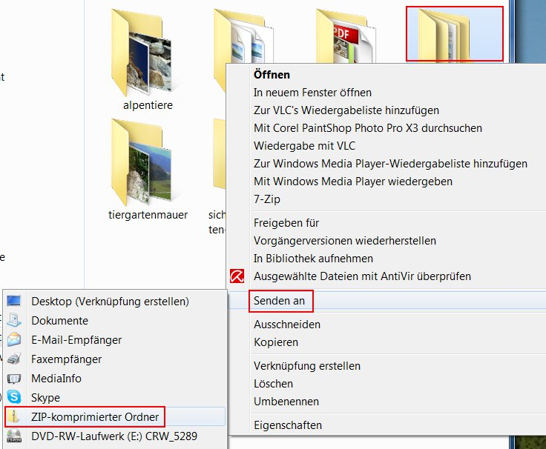
Abbildung 1
Die komprimierten Dateien befinden sich nun im neu angelegten Ordner mit der Endung *.zip bzw. dem gleichnamigen Ordner mit Reißverschluss (Abbildung 2). Beachten Sie dabei bitte, dass die Dateigröße maximal 20 MB betragen darf.
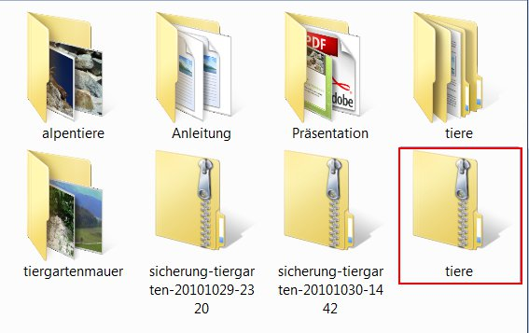
Abbildung 2
Moodle stellt für jeden Kurs einen Dateibereich zur Verfügung, den nur Lehrende verwalten können. Sie erreichen diesen Dateibereich über den Administrationsblock des Kurses durch Klick auf „Dateien“ (Abbildung 3).
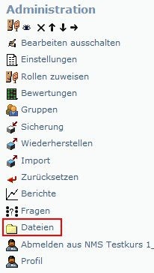
Abbildung 3
Um die ZIP-Datei hochzuladen, klicken Sie zunächst im geöffneten Fenster rechts unten auf „Datei hochladen“ (Abbildung 4).
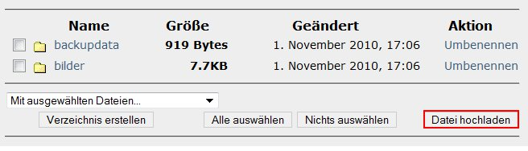
Abbildung 4
Mit dem Klick auf „Durchsuchen“ gelangen Sie auf die Festplatte Ihres Computers, auf der Sie die ZIP-Datei gespeichert haben (Abbildung 5).
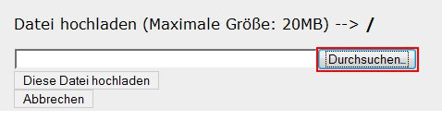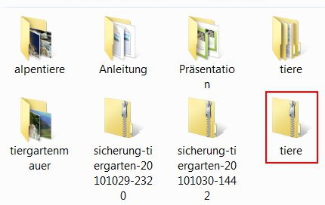
Abbildung 5

Klicken Sie die entsprechende Datei an und wählen Sie anschließend „Diese Datei hochladen“.
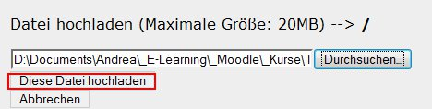
Abbildung 6
Wenn Sie in der Dateiverwaltung rechts neben der hochgeladenen ZIP-Datei auf „Entpacken“ klicken, wird ein gleichnamiger Ordner mit den entpackten Dateien angelegt (Abbildung 7). Die die ZIP-Datei bleibt erhalten (Abbildung 8).
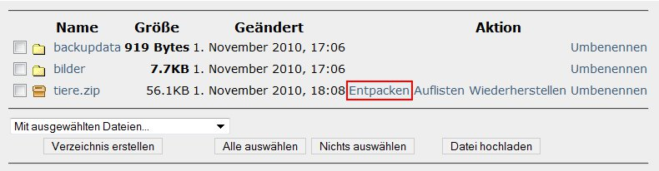
Abbildung 7
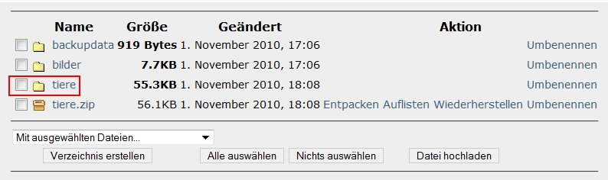
Abbildung 8

